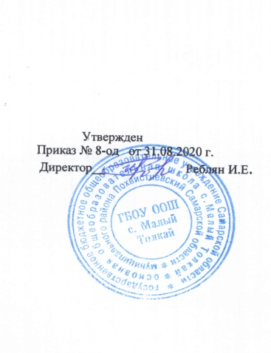

Расписание уроков 5-9 кл.
2020-2021уч.год
Понедельник | № | Время | 5 | 6 | 7 | 8 | 9
 | 1 | 8.30-9.10 | Математика | Русский язык | История | Информатика | Немецкий язык
 | 2 | 9.20-10.00 | Русск. язык | Математика | Информатика | Биология | Физ. культура
 | 3 | 10.15-10.55 | Литература | История | Математика | Химия | Информатика
 | 4 | 11.25-12.05 | История | Физ. культура | Немецкий язык | Русский язык | Физика
 | 5 | 12.20-13.00 | Технология | Английский язык | Русский язык | Математика | География
 | 6 | 13.10-13.50 | Технология | География | Литература | Немецкий язык | Математика
 | 7 | 14.00-14.40 |  |  | Физ. культура | Литература | Цифровая гигиена
Вторник | 1 | 8.30-9.10 | Русск. язык | ИЗО | География | Математика | Немецкий язык
 | 2 | 9.20-10.00 | Математика | Русский язык | ИЗО | Химия | История
 | 3 | 10.15-10.55 | География | Русский язык | Немецкий язык | Физ. культура | Математика
 | 4 | 11.25-12.05 | Английский язык | Литература | Математика | География | Химия
 | 5 | 12.20-13.00 | Литература | Математика | Музыка | ИЗО | Обществознание
 | 6 | 13.10-13.50 | Физ. культура | Технология | Физика | Обществознание | Русск. язык
 | 7 | 14.00-14.40 |  | Технология | Физ. культура | Физика | Литература
Среда | 1 | 8.30-9.10 | Русский язык | информатика | Биология | История | Математика
 | 2 | 9.20-10.00 | информатика | Математика | Физ. культура | Немецкий язык | Русский язык
 | 3 | 10.15-10.55 | Английский язык | История | Русский язык | Математика | Химия
 | 4 | 11.25-12.05 | Биология | Физ. культура | Математика | Русский язык | История
 | 5 | 12.20-13.00 | Математика | Русский язык | История Сам. края | История | Биология
 | 6 | 13.10-13.50 | ОДНКНР | Литература | Технология | Физика | История
 | 7 | 14.00-14.40 |  | Обществознание | Технология | ОБЖ | Литература
Четверг | 1 | 8.30-9.10 | Английский язык | Русский язык | Математика | Технология | Физ. культура
 | 2 | 9.20-10.00 | Математика | Музыка | Обществознание | Биология | Литература
 | 3 | 10.15-10.55 | Русский язык | Математика | Немецкий язык | Музыка | История Сам. края
 | 4 | 11.25-12.05 | История | Английский язык | Русский язык | Геометрия | Биология
 | 5 | 12.20-13.00 | Литература | Биология | История | Физ. культура | Математика
 | 6 | 13.10-13.50 | Физ. культура |  |  | Русский язык | Физика
 | 7 |  |  |  |  | Литература | ППП
Пятница | 1 | 8.30-9.10 | Физ. культура | Английский язык | Русский язык | Математика | ОБЖ
 | 2 | 9.20-10.00 | Математика | Русский язык | Биология | География | Немецкий язык
 | 3 | 10.15-10.55 | Биология | Математика | География | Физ. культура | Русский язык
 | 4 | 11.25-12.05 | Музыка | Литература | Физика | Немецкий язык | География
 | 5 | 12.20-13.00 | Русский язык | История Сам. края | Математика | Черчение | Физ. культура
 | 6 | 13.10-13.50 | ИЗО | Физ. культура | Литература |  | Математика

